Δραστηριότητα: ΟΠΤΙΚΗ ΓΩΝΙΑ ΤΟΥ ΘΕΑΤΗ

Ονοματεπώνυμο μαθητών: |  | Τάξη:
 |  | Ημερομηνία:

Φύλλο εργασίας

Να μελετήσετε το συμπληρωματικό κείμενο της Οπτικής γωνίας (συνοδευτικό λογισμικό, Ενότητα 2: Εκπαιδευτικές δραστηριότητες για το γυμνάσιο).

Σε καθεμία από τις παρακάτω εικόνες εμφανίζονται μερικοί θεατές οι οποίοι παρακολουθούν μία παρουσίαση. Σε ποια άραγε από εικόνες αυτές οι θεατές έχουν την ίδια οπτική γωνία προς τον παρουσιαστή; Με άλλα λόγια, σε ποια από αυτές οι θεατές βλέπουν όλοι το ίδιο καλά;

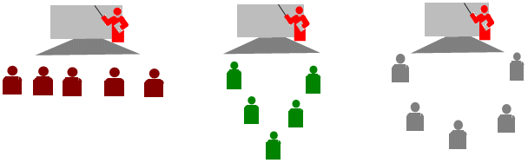

Ανοίξτε το αρχείο theates του λογισμικού.

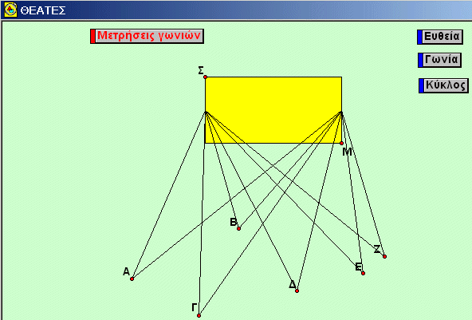

Στην οθόνη εμφανίζονται:
Ένα κίτρινο ορθογώνιο παραλληλόγραμμο το οποίο μπορεί να μεταβάλλεται από τα σημεία Σ και Μ.
Τα ελεύθερα σημεία Α, Β, Γ, Δ, Ε, Ζ, που είναι και κορυφές των αντίστοιχων γωνιών.
Τα κουμπιά «Ευθεία», «Γωνία», «Κύκλος» που εμφανίζουν τα αντίστοιχα σχήματα στην οθόνη.
Το κουμπί «Μετρήσεις γωνιών» που εμφανίζει τα μέτρα των έξι γωνιών.

ΕΡΩΤΗΜΑΤΑ ΓΙΑ ΔΙΕΡΕΥΝΗΣΗ:

- Στον παρακάτω πίνακα συμπληρώστε τη στήλη «Γεωμετρικό μοντέλο» με τα αντικείμενα που εμφανίζονται στην οθόνη.
Πραγματική κατάσταση | Γεωμετρικό μοντέλο
Πίνακας παρουσίασης
Θεατές
Οπτικές γωνίες

- Με το κουμπί «Ευθεία» εμφανίστε την ευθεία και τοποθετήστε επάνω της τους θεατές, τον ένα δίπλα στον άλλο. Εμφανίστε τις μετρήσεις των γωνιών, σχολιάστε τις οπτικές γωνίες των θεατών και καταγράψτε τα συμπεράσματά σας.

- Αποκρύψτε την ευθεία και με το κουμπί «Γωνία» εμφανίστε τη γωνία. Τοποθετήστε σε διάταξη τους θεατές πάνω σε αυτή. Σχολιάστε τα μέτρα των γωνιών.

- Αποκρύψτε τη γωνία και με το κουμπί «Κύκλος» εμφανίστε τον κύκλο. Τοποθετήστε σε διάταξη τους θεατές πάνω σε αυτόν. Σε ποια περίπτωση φαίνεται ότι οι οπτικές γωνίες μπορεί να είναι και ίσες;

Κλείστε το αρχείο αυτό και ανοίξτε εκείνο με τίτλο gonies.
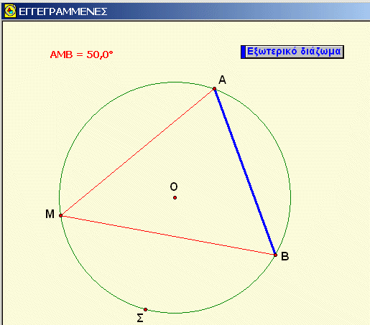

Στην οθόνη παρουσιάζονται:
Ένας κύκλος που μπορεί να μεταβληθεί, αν σύρετε το σημείο Σ ή το σημείο Ο. Μία εγγεγραμμένη γωνία με κορυφή το σημείο Μ που βλέπει το τόξο ΑΒ. Η μέτρηση της γωνίας ΑΜΒ. Ένα κουμπί με τίτλο «Εξωτερικό διάζωμα» που εμφανίζει ένα τόξο από έναν κύκλο μεγαλύτερο από τον αρχικό και μία εγγεγραμμένη γωνία με τη μέτρησή της.

- Μετακινήστε το σημείο Μ που βρίσκεται πάνω στον κύκλο. Παρατηρήστε τη μέτρηση της γωνίας. Διατυπώστε το συμπέρασμα στο οποίο καταλήγετε.

- Κατασκευάστε την επίκεντρη γωνία ΑΟΒ και μετρήστε τη. Μεταβάλετε τη θέση του σημείου Μ και συγκρίνετε τις μετρήσεις των δύο γωνιών (επίκεντρης-εγγεγραμμένης). Σε τι συμπέρασμα καταλήγετε;

- Με βάση το αμέσως προηγούμενό σας συμπέρασμα αιτιολογήστε το συμπέρασμα που αποκομίσατε στη δραστηριότητα 4.

- Μεταβάλετε τη θέση των σημείων Α και Β, ώστε το τμήμα να γίνει διάμετρος. Ποια είναι η τιμή της γωνίας ΑΜΒ; Αιτιολογήστε γιατί η τιμή της γωνίας είναι εκείνη που δείχνει η μέτρηση με το λογισμικό.

- Μετακινήστε το σημείο Μ (θεατής), ώστε να βρεθεί «πίσω» από τον πίνακα παρουσίασης (τμήμα ΑΒ). Ποια είναι τώρα η τιμή της γωνίας ΑΜΒ; Ποια σχέση έχει με τη μέτρηση, όταν το Μ βρισκόταν «μπροστά» από τον πίνακα παρουσίασης; Διατυπώστε το συμπέρασμά σας και αιτιολογήστε το με μαθηματικούς συλλογισμούς.

- Εμφανίστε το δεύτερο κύκλο με το κουμπί «Εξωτερικό διάζωμα». Συγκρίνετε τις οπτικές γωνίες των θεατών που βρίσκονται σε αυτά τα δύο διαφορετικά διαζώματα και διατυπώστε τα συμπεράσματά σας για τις θέσεις που προσφέρουν τη βέλτιστη οπτική γωνία στο θεατή.

